R.A. 2.3 Determina el tipo onda electromagnética a partir del cálculo de la frecuencia y de sus parámetros relacionados para la transmisión de energía.

Instrucciones:
Realizar un resumen de la información que se muestra a continuación, copiar los ejercicios que se muestra así como las fórmulas y esquemas. Realizar al final una conclusión. Esto en la primera parte de la libreta, con su respectivo separador.
Posteriormente en la segunda parte colocar un separador que indique los 2 resultados de aprendizaje 2.2. y 2.3 y realizar las prácticas de las siguientes páginas (34 – 37). Recuerda colocar primero la portada y posteriormente la información. Al finalizar realizar lo siguiente:
- Práctica 1 investigar. Líneas imaginarias que forman el campo magnético terrestre (mapa conceptual)
- Práctica 2 investigar. Cuando surge el primer motor eléctrico, quien lo invento, partes del motor antiguo y moderno u actual, (quemas de ambos). En el ámbito cotidiano en donde se utilizan los motores así como el industrial. (con tres vueltas es suficiente)
- Nota: ambas prácticas tendrán que estar la evidencia en foto y vídeo. Entregar el primer día que se tiene clase según su horario. (no hay entregas posteriores)
- Deberá contener conclusión y bibliografía
- Quién no lo entregue se aplicará examen.
- Entregarlo en limpio con letra legible, no se recibirá el trabajo con copias, si es así tendrán una ponderación de “S” y todo dependerá de su trabajo ya que puede obtener una “I”.

Introducción a las ondas electromagnéticas
La radiación electromagnética es una de muchas maneras como la energía viaja a través del espacio. El calor de un fuego que arde, la luz del sol, los rayos X que utiliza tu doctor, así como la energía que utiliza un microondas para cocinar comida, son diferentes formas de la radiación electromagnética. Mientras que estas formas de energía pueden verse muy diferentes una de otra, están relacionadas en que todas exhiben propiedades características de las ondas.
Si alguna vez has ido a nadar al océano, ya estás familiarizado con las ondas. Las ondas son simplemente perturbaciones en un medio físico particular o en un campo, que resultan en vibraciones u oscilaciones. La subida de una ola en el océano, junto con su caída subsecuente, son simplemente una vibración u oscilación del agua en la superficie del mar. Las ondas electromagnéticas son similares pero también distintas, pues de hecho consisten en 222 ondas que oscilan perpendicularmente la una de la otra. Una de las ondas es un campo magnético que oscila; la otra, un campo eléctrico que oscila. Podemos visualizar esto de la siguiente manera:
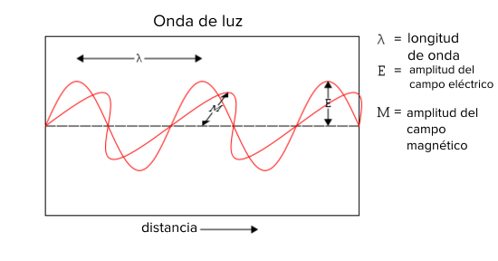 Las ondas electromagnéticas consisten de un campo eléctrico que oscila y de un campo magnético perpendicular que también oscila. Imagen tomada de la ChemWiki de UC Davis (Universidad de California en Davis), CC-BY-NC-SA 3.0

Podemos dibujar la radiación electromagnética como dos campos que oscilan: un campo eléctrico (que oscila sobre el plano de la página o de la pantalla de la computadora) y un campo magnético (que, en este caso, oscila hacia adentro y hacia afuera de la página). El eje "y" es la amplitud y el eje "x" es la distancia en el espacio.
Aunque es bueno tener una comprensión básica de lo que es la radiación electromagnética, la mayoría de los químicos están menos interesados en la física detrás de este tipo de energía, y mucho más interesados en cómo estas ondas interactúan con la materia. Específicamente, los químicos estudian cómo las diferentes formas de radiación electromagnética interactúan con los átomos y las moléculas. De estas interacciones, un químico puede obtener información sobre la estructura de una molécula, así como los tipos de enlaces que ocurren en ella. Antes de hablar de eso, sin embargo, es necesario hablar un poco de las propiedades físicas de las ondas de luz.

Propiedades básicas de las ondas: amplitud, longitud de onda y frecuencia
Como tal vez ya sabrás, una onda tiene un valle (punto más bajo) y una cresta (punto más alto). La distancia vertical entre la punta de la cresta y el eje central de la onda se conoce como amplitud. Esta es la propiedad asociada con el brillo, o intensidad, de la onda. La distancia horizontal entre dos crestas o valles consecutivos de la onda se conoce como longitud de onda. Podemos visualizar estas longitudes de onda de la manera siguiente:
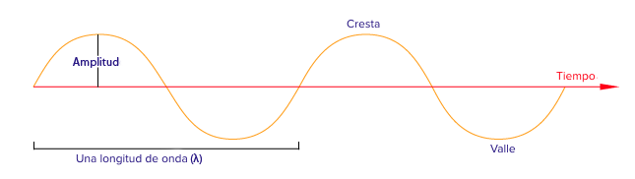
Las características principales de una onda, incluyendo la amplitud y la longitud de onda. Imagen tomada de la ChemWiki de UC Davis (Universidad de California en Davis), CC-BY-NC-SA 3.0
Una representación bidimensional de una onda. La amplitud es la distancia de su eje central (indicado por la recta roja) a la punta de la cresta. La longitud de onda es la distancia de cresta a cresta, o de valle a valle.
Ten en cuenta que algunas ondas (incluyendo las ondas electromagnéticas) también oscilan en el espacio, y por lo tanto oscilan en una posición dada conforme pasa el tiempo. La cantidad de la onda conocida como frecuencia describe el número de longitudes de onda completas que pasan por un punto dado del espacio en un segundo; la unidad del SI para la frecuencia es el hertz (Hz) que se lee "por segundo" (1/ s o s⁻¹). Como te imaginarás, la longitud de onda y la frecuencia son inversamente proporcionales; es decir, mientras más corta sea la longitud de onda, más alta será la frecuencia, y viceversa. Esta relación está dada por la ecuación siguiente:
c=λν
Donde λ (la letra griega "lambda") es la longitud de onda (en metros, m) y ν (la letra griega "nu") es la frecuencia (en hertz, Hz). Su producto es igual a la constante c, la velocidad de la luz, que es igual a 3.00x10m/s. Esta relación refleja un hecho importante: toda la radiación electromagnética, sin importar su longitud de onda o frecuencia, viaja a la velocidad de la luz.
Para ilustrar la relación entre la frecuencia y la longitud de onda, consideremos un ejemplo.

Ejemplo: calcular la longitud de onda de una onda luminosa
Una onda de radiación electromagnética particular tiene una frecuencia de 1.5 x 10¹⁴ Hz. ¿Cuál es su longitud de onda?
Podemos comenzar con la ecuación que relaciona la frecuencia, la longitud de onda y la velocidad de la luz.
c=λν
Después, reescribimos la ecuación para despejar la longitud de onda.
λ=ν /c​
Finalmente, sustituimos los valores dados y resolvemos.
Verificación de conceptos: ¿qué esperarías que le sucediera a la frecuencia de la onda luminosa si su longitud de onda se incrementara en un factor de 10?

El periodo
La última cantidad que consideraremos es el periodo de una onda. El periodo es la longitud de tiempo que le toma a una longitud de onda pasar por un punto dado en el espacio. Matemáticamente, el periodo (T) es simplemente el inverso de la frecuencia (f):
T=1/ f
Las unidades del periodo son los segundos
Ahora que tenemos una comprensión de algunas de las propiedades básicas de las ondas, echaremos un vistazo a las diferentes clases de radiación electromagnética.

El espectro electromagnético
Podemos clasificar y ordenar las ondas electromagnéticas de acuerdo a sus diferentes longitudes de onda y frecuencias; llamamos a esta clasificación "el espectro electromagnético". La tabla siguiente muestra este espectro, que consiste de todos las clases de radiación electromagnética que existen en nuestro universo.
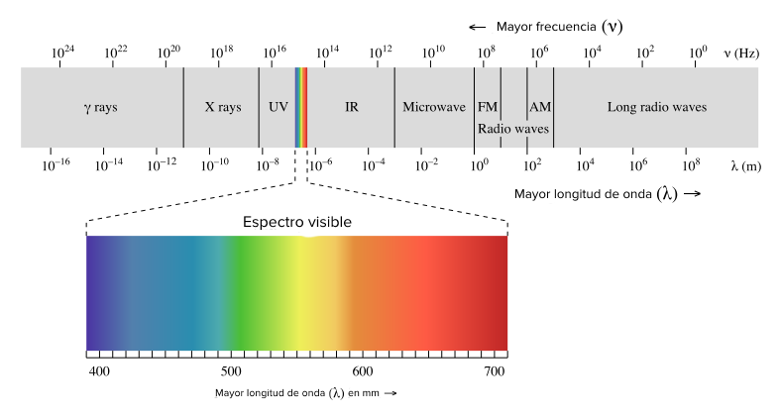
El espectro electromagnético. Imagen tomada de la ChemWiki de UC Davis (Universidad de California en Davis), CC-BY-NC-SA 3.0
El espectro electromagnético se compone de todas las clases de radiación en el universo. Los rayos gamma tienen la frecuencia más alta, mientras que las ondas de radio tienen la frecuencia más baja. La luz visible está aproximadamente a la mitad del espectro, y comprende una fracción muy pequeña de este.
Como podemos ver, el espectro visible —es decir, la luz que podemos ver con nuestros ojos— es tan solo una pequeña fracción de las diferentes clases de radiación que existen. A la derecha del espectro visible, encontramos las clases de energía que son menores en frecuencia (y por lo tanto mayores en longitud de onda) que la luz visible. Estas clases de energía incluyen los rayos infrarrojos (IR) (ondas de calor emitidas por los cuerpos térmicos), las microondas y las ondas de radio. Estos tipos de radiación nos rodean constantemente; no son dañinos, pues sus frecuencias son muy bajas. Como veremos en la sección siguiente, "El fotón", las ondas de baja frecuencia tienen poca energía, y por lo tanto no son peligrosas para nuestra salud.
A la izquierda de espectro visible, encontramos los rayos ultravioleta (UV), los rayos X y los rayos gamma. Estas clases de radiación son dañinas para los organismos vivos, pues tienen frecuencias extremadamente altas (y por lo tanto, mucha energía). Es por esta razón que usamos loción bloqueadora en la playa (para bloquear los rayos UV provenientes del sol) y que, para prevenir que los rayos X penetren otras áreas del cuerpo distintas de la que requiere visualizarse, un técnico de rayos X coloca una placa de plomo sobre nosotros. Los rayos gamma son los más dañinos, pues son los más altos en frecuencia y en energía. Afortunadamente, nuestra atmósfera absorbe los rayos gamma que provienen del espacio, y así nos protege del daño.
A continuación, hablaremos sobre la relación entre la frecuencia de una onda y su energía.

Cuantización de la energía y la naturaleza dual de la luz
Ya hemos descrito cómo viaja la luz a través del espacio en forma de onda. Este fenómeno es bien conocido desde hace mucho tiempo; de hecho, a finales del siglo diecisiete, el físico holandés Christiaan Huygens fue el primero en describir la naturaleza ondulatoria de la luz. Alrededor de 200 años después de Huygens, los físicos suponían que las ondas luminosas y la materia eran cosas muy distintas las unas de la otra. De acuerdo con la física clásica, la materia estaba compuesta por partículas que tenían masa, cuya posición en el espacio podía ser conocida; por otro lado, consideraban que las ondas luminosas no tenían masa, y que su posición en el espacio no podía ser determinada. Puesto que pensaban que pertenecían a diferentes categorías, los científicos no tenían una buena comprensión de cómo interactuaba la luz con la materia. Sin embargo, esto cambió en 190019001900, cuando el físico Max Planck comenzó a estudiar cuerpos negros —cuerpos que se calientan hasta que empiezan a brillar—.
Lava derretida emitiendo radiación de cuerpo negro. Imagen cortesía del U.S. Geological Survey (Servicio Geológico de los EEUU)
.
Planck encontró que la radiación electromagnética emitida por un cuerpo negro no podía ser explicada por la física clásica, que postula que la materia puede absorber y emitir cualquier cantidad de radiación electromagnética. Planck observó que, de hecho, la materia absorbía o emitía energía solo en múltiplos enteros del valor hν, donde h es la constante de Planck, 6.626x10⁻³⁴J.s y ν es la frecuencia de la luz absorbida o emitida. Este fue un descubrimiento sorprendente, pues desafió la idea de que la energía era continua y que se podía transferir en cualquier cantidad. La realidad, que descubrió Planck, es que la energía no es continua, sino que está cuantizada —es decir, que solo puede transferirse en "paquetes" individuales (o partículas) de tamaño hν—. Cada uno de estos paquetes de energía es conocido como cuanto (cuantos, en plural).
Aunque esto pueda sonar confuso, de hecho ya estamos muy familiarizados con sistemas cuantizados. El dinero que usamos diariamente, por ejemplo, está cuantizado. Cuando entras en una tienda, no ves nada que cueste un peso con dos y medio centavos ($1.025). Esto es porque la unidad monetaria más pequeña posible es el centavo —es imposible transferir dinero en una cantidad menor que esta—. Así como no le podemos pagar al cajero de la tienda medio centavo, la energía no puede transferirse en una cantidad menor a un cuanto. Podemos pensar en los cuantos como "los centavos" de la energía electromagnética —las unidades más pequeñas en las que puede transferirse la energía—.
El descubrimiento de Planck de que la radiación electromagnética está cuantizada cambió para siempre la idea de que la luz se comporta solamente como onda. En realidad, parecía que la luz tenía tanto propiedades de onda como de partícula.

El fotón
Los descubrimientos de Planck pavimentaron el camino para el descubrimiento del fotón. El fotón es la partícula elemental, o cuanto, de la luz. Como pronto veremos, los átomos y las moléculas pueden absorber o emitir fotones. Cuando un átomo o una molécula absorben un fotón, este le transfiere su energía. Ya que la energía está cuantizada, se transfiere toda la energía del fotón (recuerda que no puede transferirse en fracciones de cuantos, que son los "paquetes de energía" más pequeños posibles). El proceso inverso también es verdadero. Cuando un átomo o una molécula pierde energía, emite un fotón con exactamente la misma cantidad de energía que perdió. Este cambio en la energía es directamente proporcional a la frecuencia del fotón emitido o absorbido, y está dado por la famosa ecuación de Planck:
E=hν
Donde E es la energía del fotón absorbido o emitido (dada en joules, J), (nu) ν es la frecuencia del fotón (dada en Hertz, Hz) y h es la constante de Planck

Ejemplo: calcular la energía de un fotón
Un fotón tiene una frecuencia de 2.0 x 10²⁴Hz ¿Cuál es la energía de este fotón?
Primero, podemos aplicar la ecuación de Planck.
E= hν
Después, sustituimos el valor dado para la frecuencia, así como el valor de la constante de Planck, h, y resolvemos.
Verificación de conceptos: la longitud de onda de la luz anaranjada es de alrededor de 590-635 nm y la longitud de onda de la luz verde es de alrededor de 520-560nm. ¿La luz de cuál color es más energética, la anaranjada o la verde?
https://es.khanacademy.org/science/physics/light-waves/introduction-to-light-waves/a/light-and-the-electromagnetic-spectrum

